Avaliação da CIB nº 827/2025
Remanejamentos de Teto individuais

Avaliação Caçador
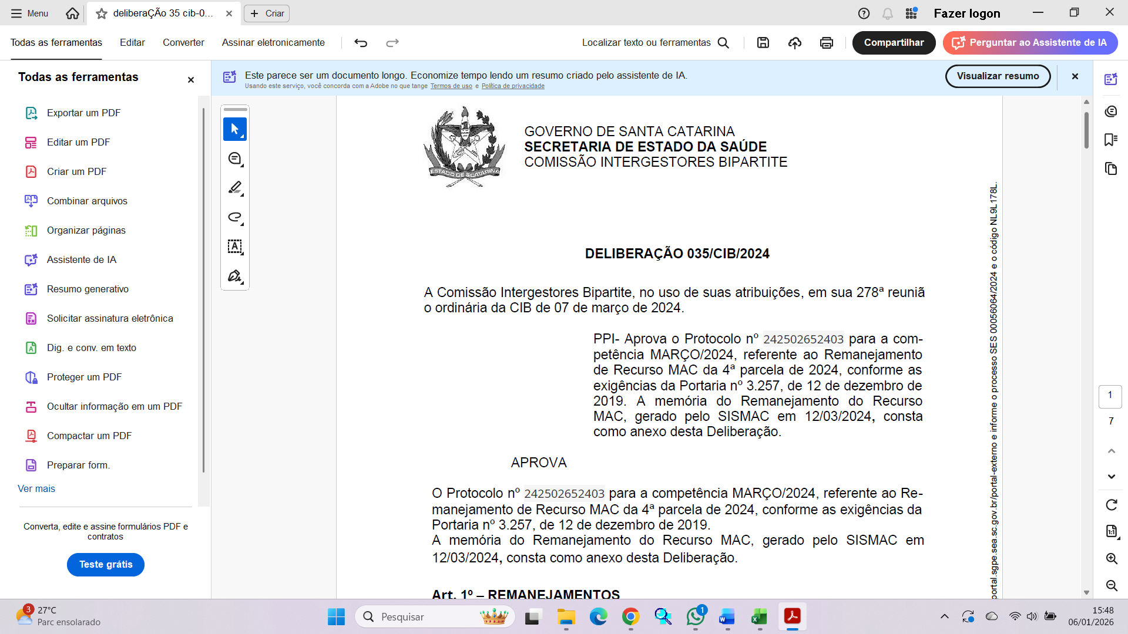
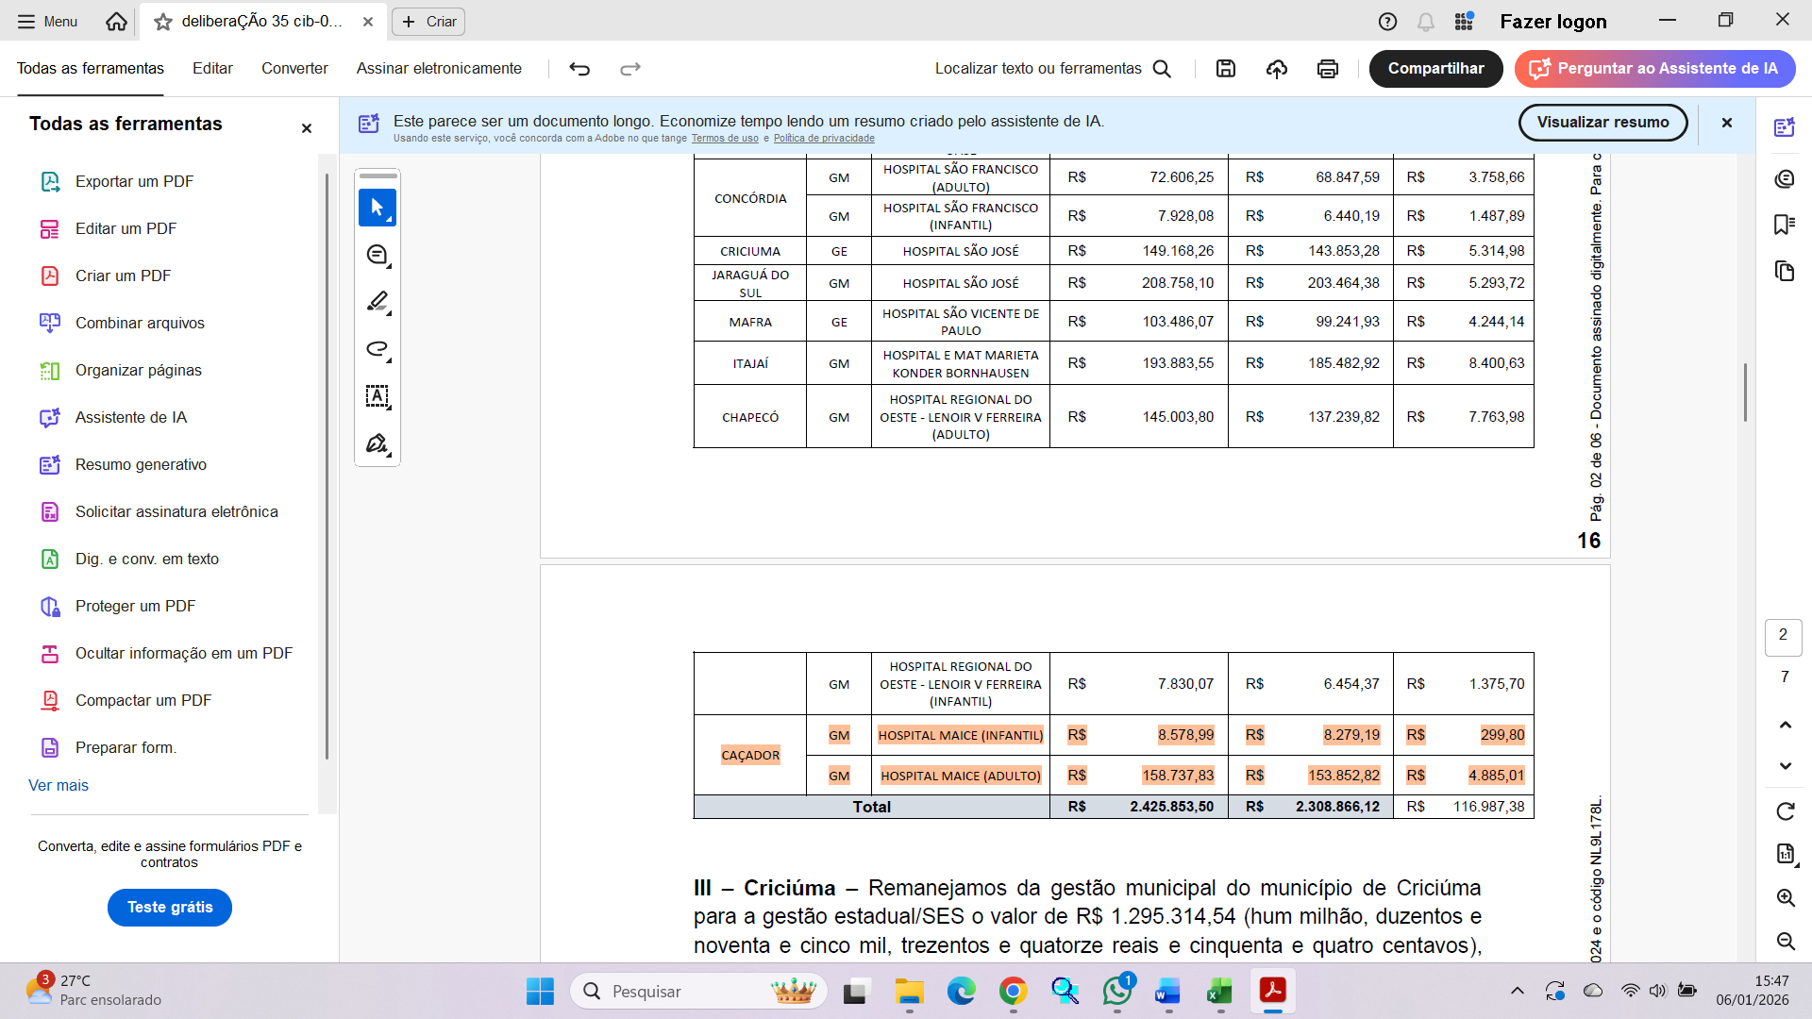
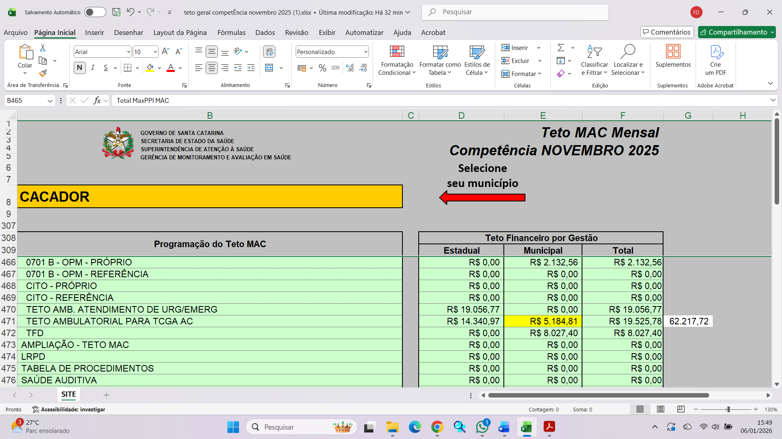
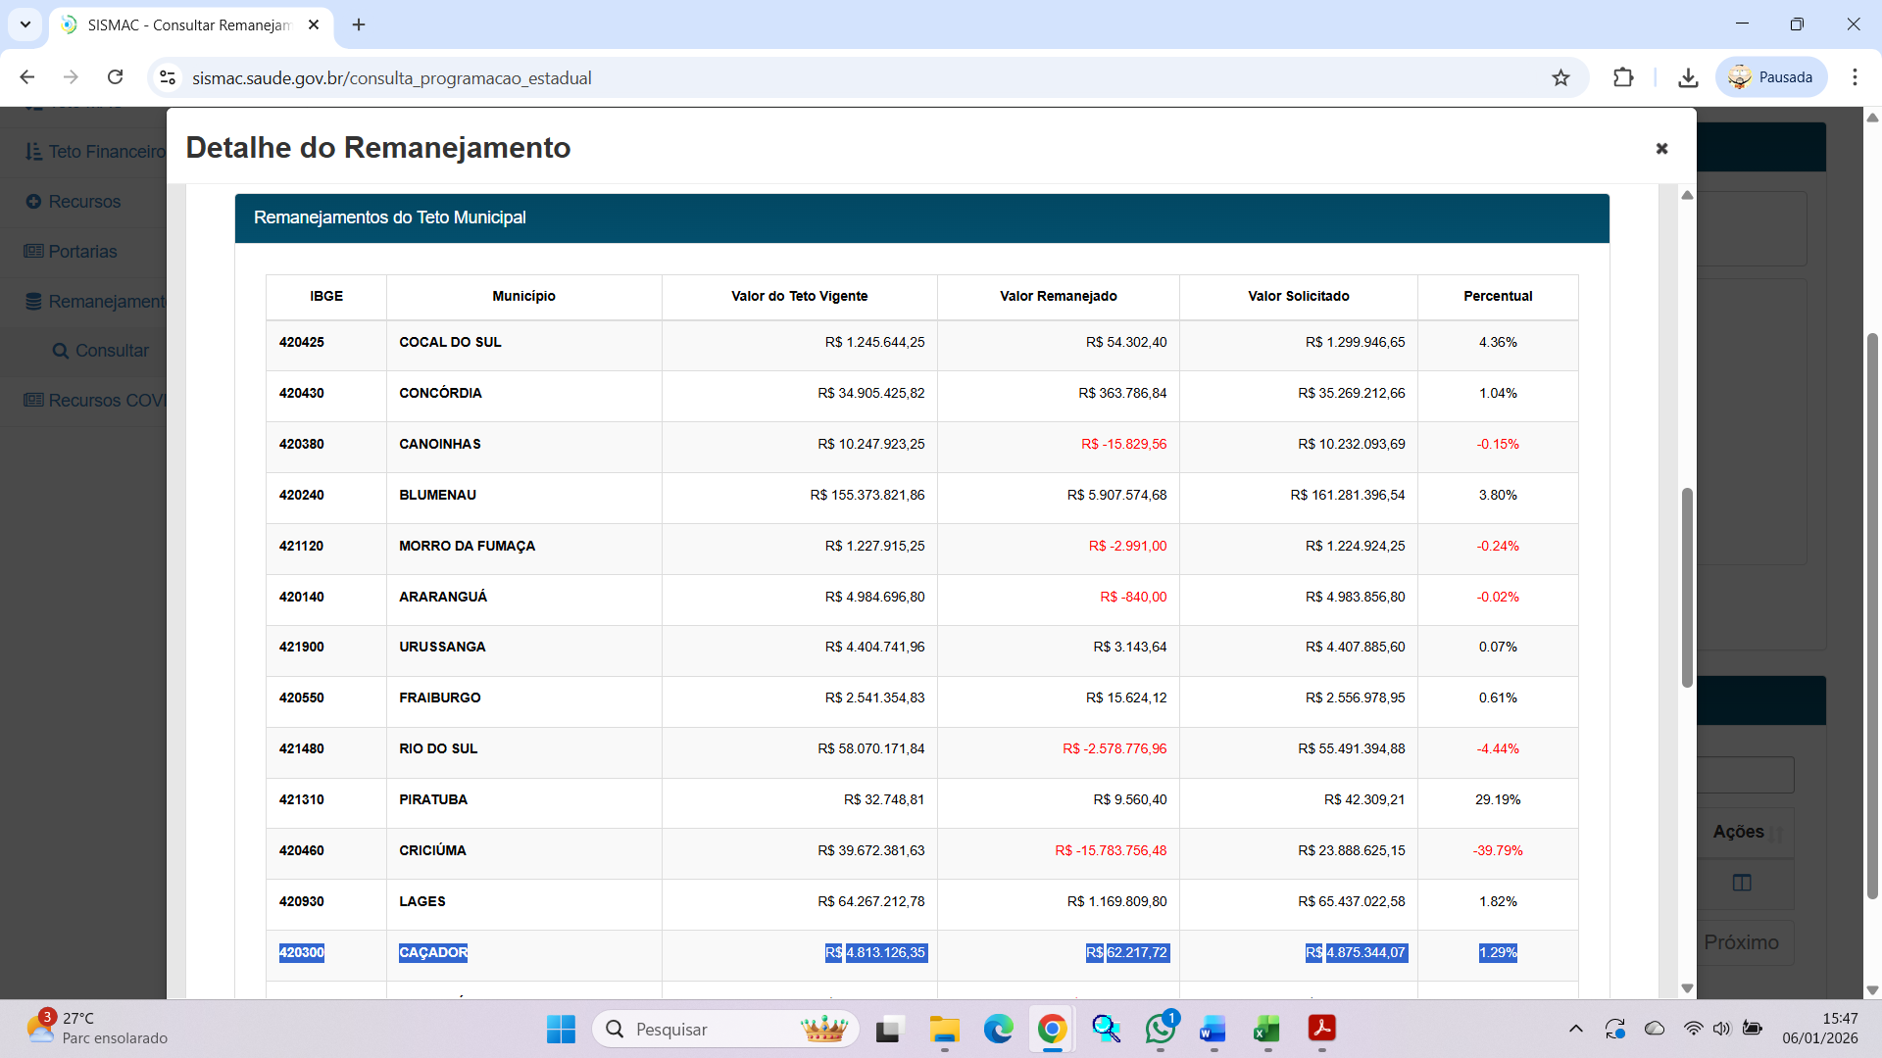
Resultado: alocação equivocada, correção correta;

Avaliação Timbó
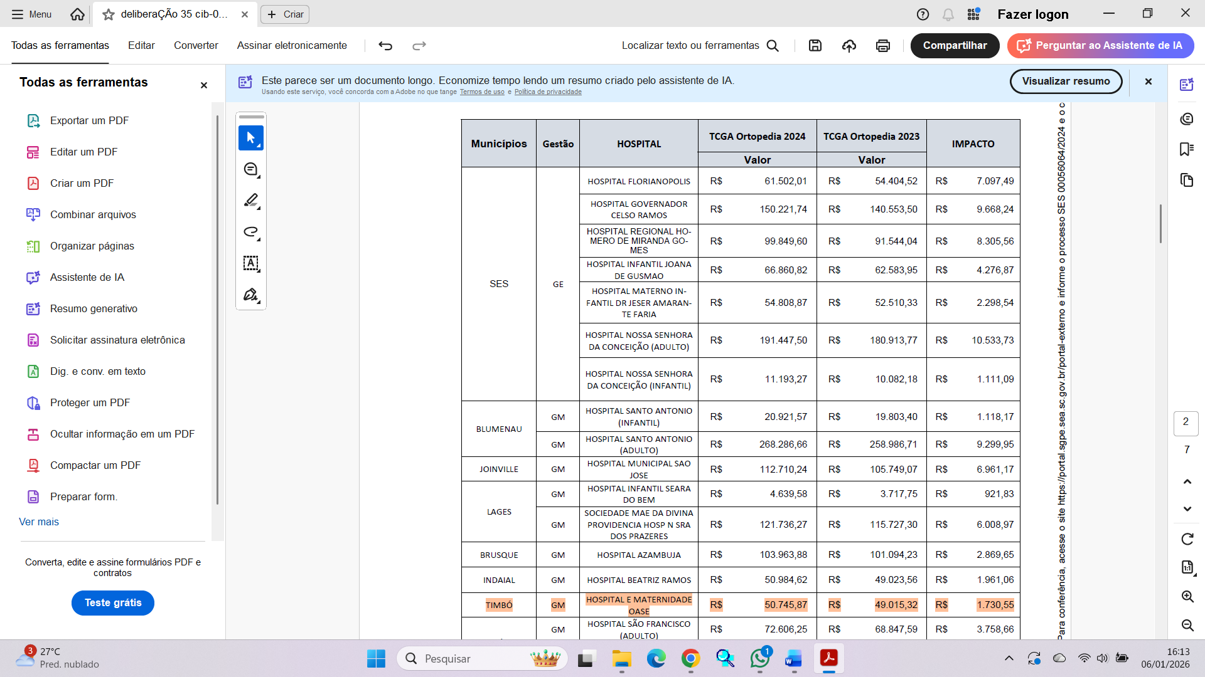
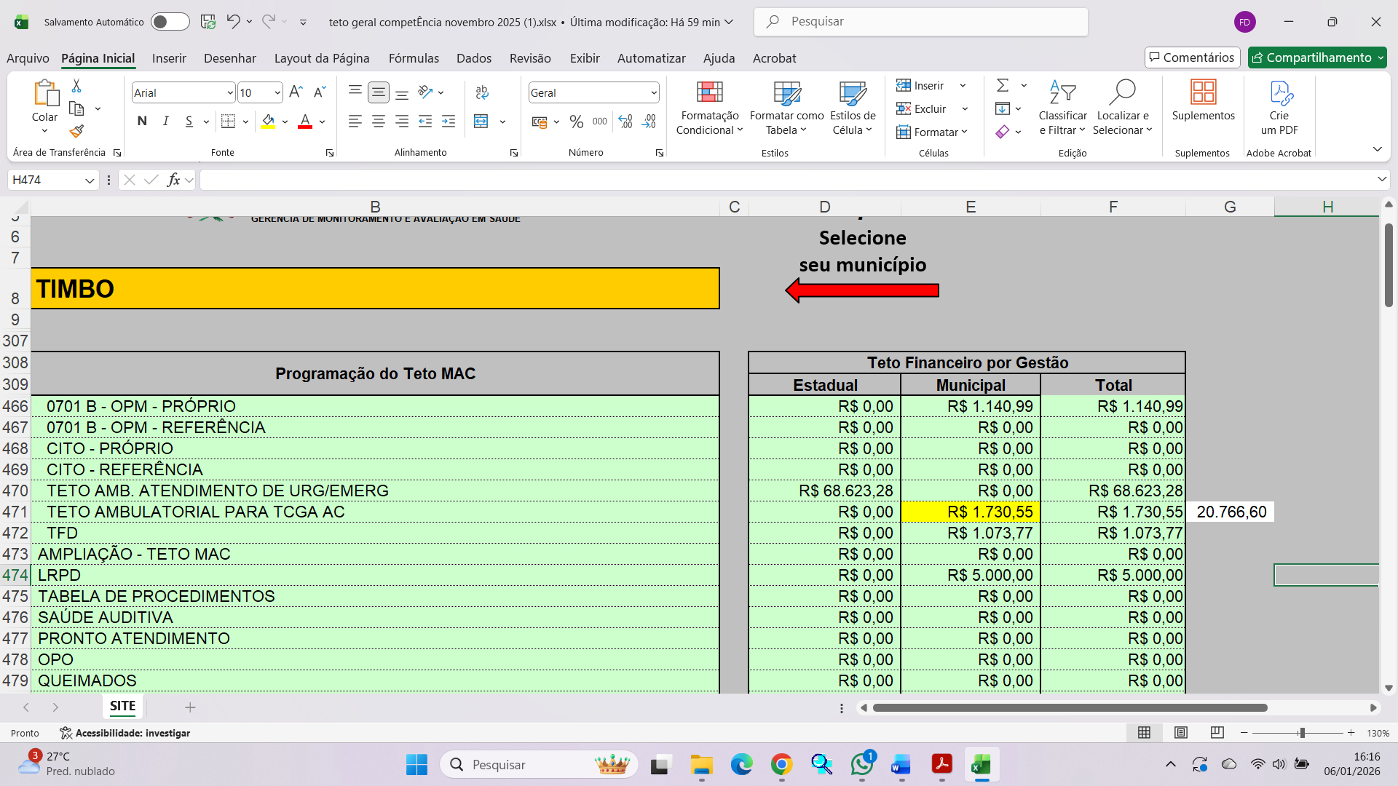
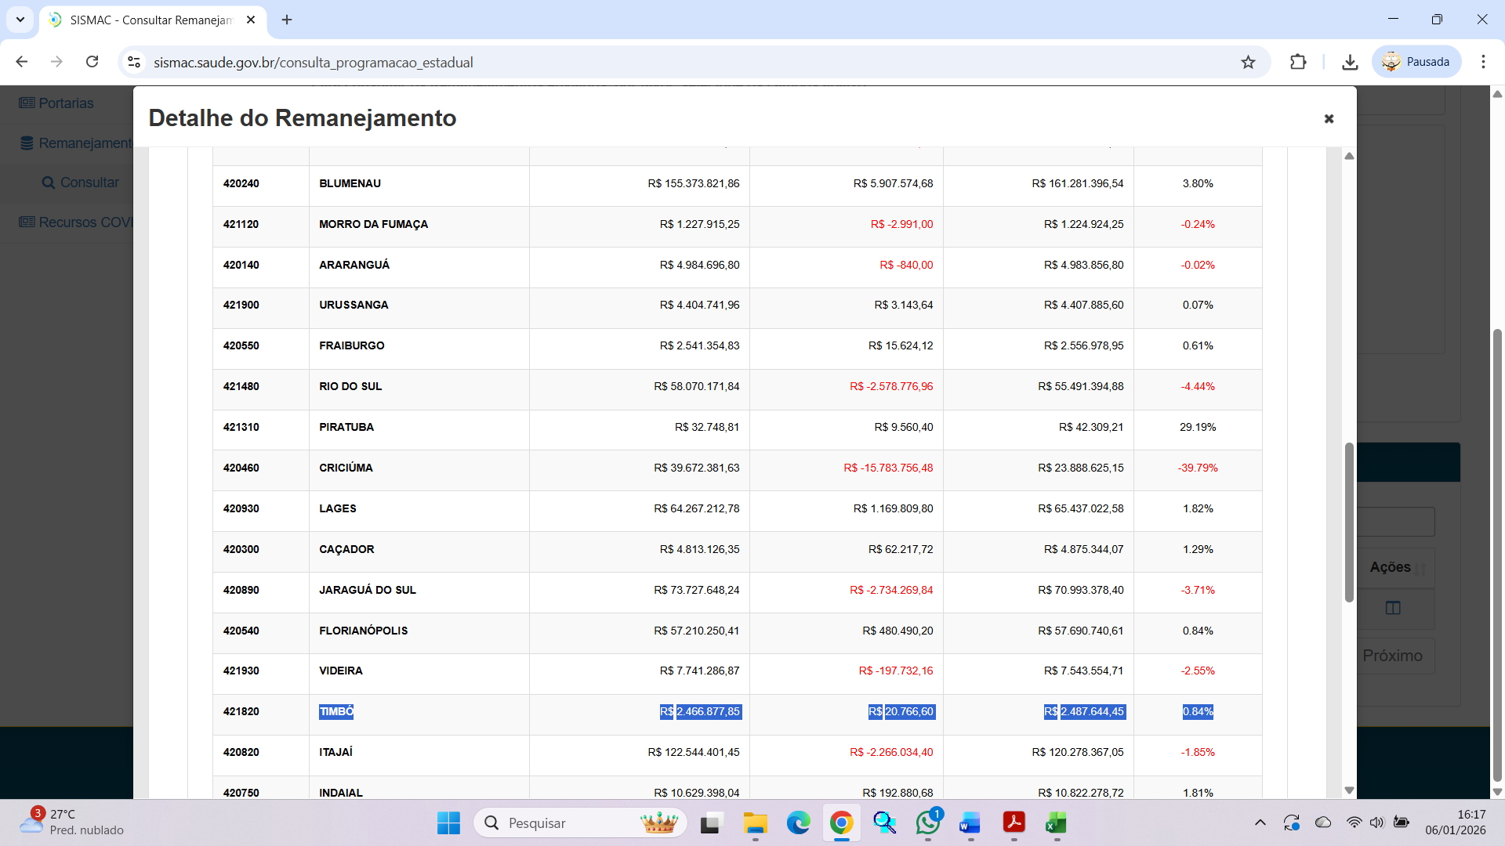
Resultado: alocação equivocada, correção correta;

Avaliação Florianópolis
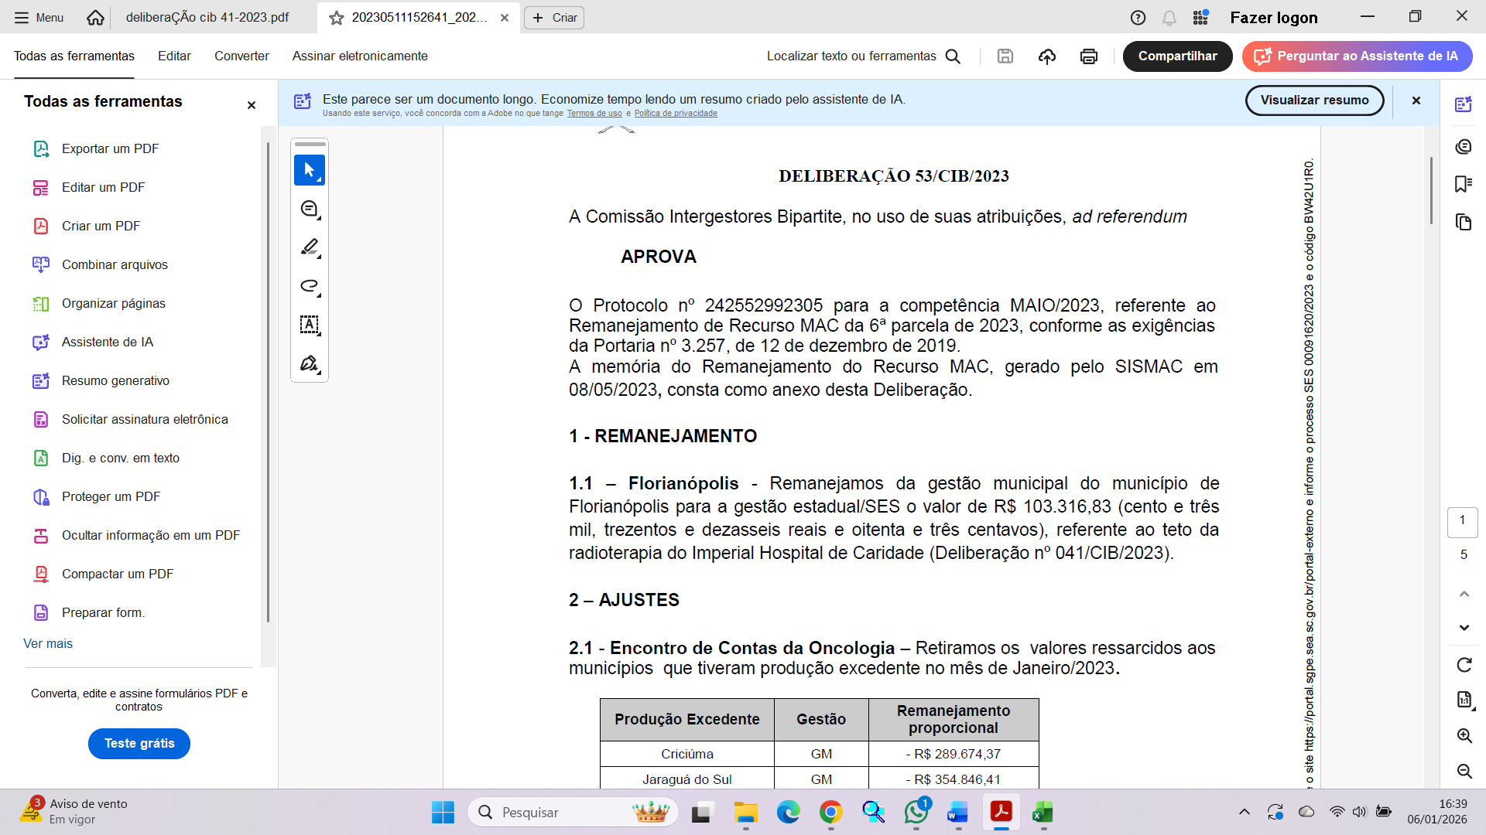
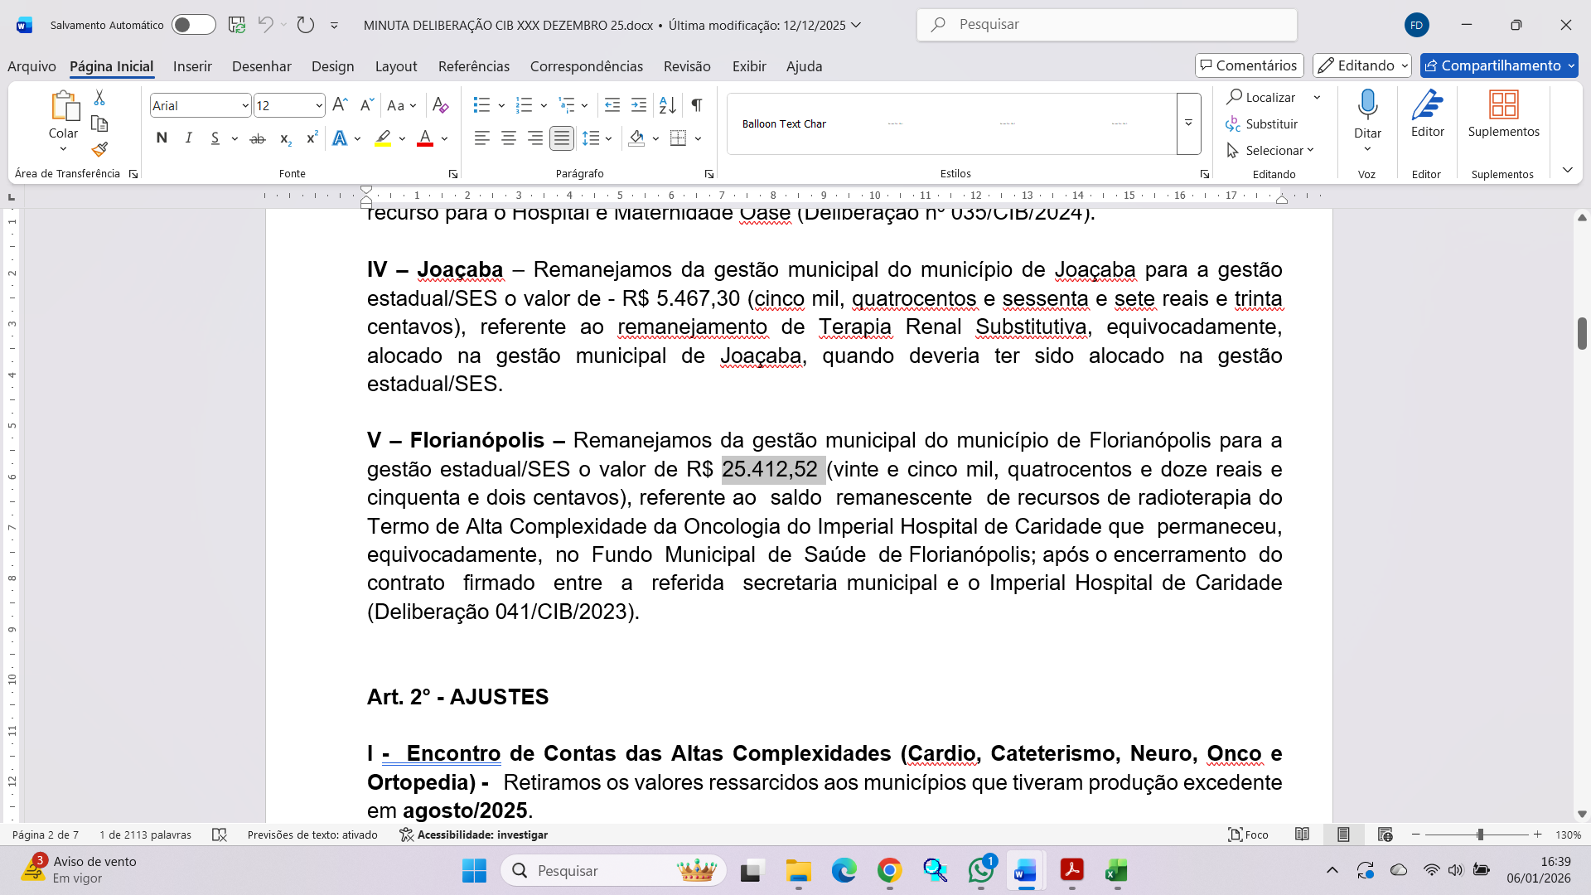
CIB nº 053/2023
  - – Florianópolis - Remanejamos da gestão municipal do município de Florianópolis para a gestão estadual/SES o valor de R$ 103.316,83 (cento e três mil, trezentos e dezasseis reais e oitenta e três centavos), referente ao teto da radioterapia do Imperial Hospital de Caridade (Deliberação nº 041/CIB/2023).

2.1 - Encontro de Contas da Oncologia – Retiramos os valores ressarcidos aos municípios que tiveram produção excedente no mês de Janeiro/2023
95.690,83

2.2 - Encontro de Contas da Oncologia – Remanejamos os valores dos municípios que tiveram superávit no teto programado e ressarcimos os que tiveram produção excedente no mês de fevereiro/2023.
- 63.113,46

Mês | Ano
95.690,83 | 1.148.289,96
-103.316,83 | - 1.239.801,96
-63.113,46 | - 757.361,52
-70.739,46 | -848.873,52
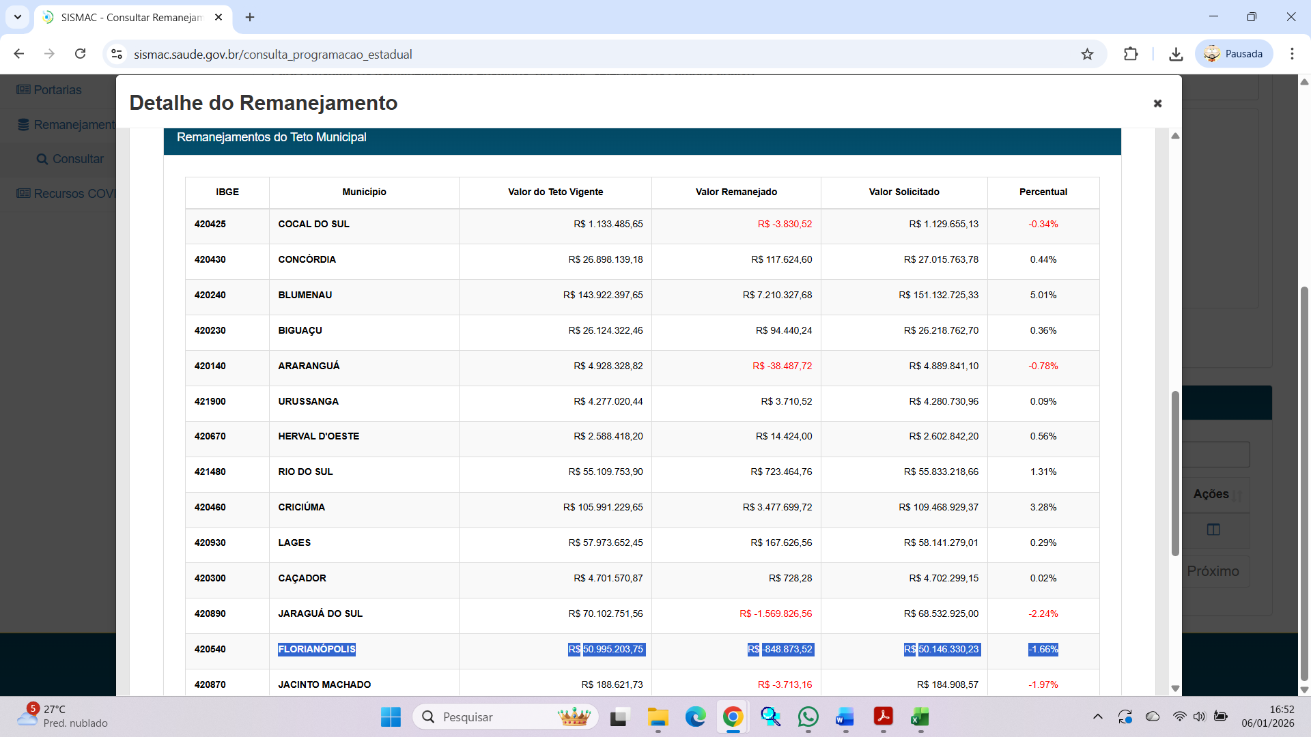

O desconto de R$ 25.412,52 não confere com os dados que mostram que o teto foi descontado sim do Fundo Municipal de Fpolis. Realocar os R$ 25.412,52.
Resultado: desconto realizado, não confere a correção;

Avaliação Joaçaba

Dúvidas estou à disposição
Fábio
Técnico COSEMS
Atenção Especializada

